LUM4
SKLOP: SLIKANJE
VSEBINA: MEŠANE IN NEMEŠANE BARVE, PESTRE IN NEPESTRE BARVE
Barve so lahko MEŠANE ali NEMEŠANE.
Nemešane barve so RDEČA, RUMENA in MODRA.
Mešane barve so barve, ki jih dobimo z mešanjem barv med seboj: ZELENA, ORANŽNA, VIJOLIČASTA, RJAVA (kadar med seboj mešamo več barv). Pozorno si oglej barvni krog in poišči mešane in nemešane barve.
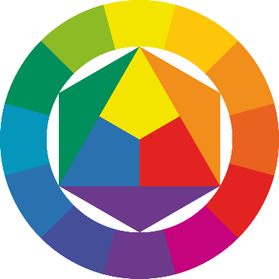
LIKOVNA NALOGA:
Bliža se praznik VELIKA NOČ, zato bo današnji likovni motiv velikonočni. Na list papirja nariši obliko jajčka. S flomastrom nemešane barve na jajce nariši črte in pike. Preostali del jajca pobarvaj z mešanimi barvami. Obliko jajca izreži.
Iz papirja odreži debelejši trak. Pobarvaj ga z zeleno barvo in na eno stran s škarjami naredi zareze, kot to vidiš na spodnji fotografiji. Nastala bo travica. Trak zlepi skupaj in vanj položi obliko jajčka, kot to lahko vidiš na fotografiji. Se še spomniš, je trava mešane ali nemešane barve? ☺
